I – Definições e princípios

Estudar o ritmo é estudar tudo da música. O ritmo tanto organiza, quanto é organizado por todos os elementos que criam e dão forma ao processo musical.
Assim como a melodia é mais do que uma simples série de alturas, o ritmo émais do que uma mera sequencia de proporções duracionais. Vivenciar o ritmo é agrupar sons separados em padrões estruturados. Tal grupamento é o resultado da interação entre vários aspectos dos diversos materiais musicais: altura, intensidade, timbre, textura e harmonia – assim como a duração.
É a íntima e intrincada interação da organização temporal com todas as demais forças modeladoras da música que faz com que o estudo do ritmo seja tanto uma tarefa recompensadora, quanto, algumas vezes, difícil e perplexa. A tarefa é recompensadora não somente porque o objeto é em si mesmo intrinsicamente interessante, mas também porque, ao adicionar uma nova dimensão à nossa compreensão de campos relacionados tais como a melodia, harmonia, contraponto e orquestração, ele torna possível uma análise mais precisa e profunda desses processos.
O estudo do ritmo é recompensador de uma maneira prática também. A compreensão do ritmo é tão importante para o intérprete como é para o compositor e para o teórico. Na verdade, como ficará visível neste livro, uma parte considerável do que é geralmente chamado de “interpretação” depende da sensibilidade e atenção do executante em relação à estrutura rítmica.
Por causa da complexa e delicada interação entre os elementos da música impede o uso de regras simples [the use of easy “rules of thumb” and pat], respostas simplistas, a análise do ritmo tende a ser complicada e, algumas vezes, incerta. Essas dificuldades são em parte responsáveis pela omissão que o campo do ritmo tem sofrido em recentes escritos sobre teoria musical.
Em parte, todavia, o desenvolvimento de uma abordagem frutífera ao estudo do ritmo tem sido engavetada por uma falha em distinguir claramente entre os vários aspectos da organização temporal em si. A confusão resultante tem criado uma ambiguidade correlativa de terminologia.
A partir do momento que distinções e terminologia inequívoca são necessários se uma análise da estrutura rítmica da música pretende ir além de seu presente estado moribundo, nossa primeira tarefa deve ser a da definição. Algumas das distinções e definições apresentadas no que se segue podem soar não usuais ou contraditórias ao uso corrente. Nós pedimos ao leitor que se mantenha firme conosco na esperança que encontre insights nas quais as distinções por fim mantidas irão justificar o desconforto na novidade.

Níveis Arquitetônicos

Muitas das músicas as quais estaremos interessados é arquitetônica em sua organização. Isto é, assim como letras são combinadas em palavras, palavras em sentenças, sentenças em parágrafos, e assim por diante, em música, sons individuais se agrupam em motivos, motivos em frases, frases em períodos, etc. Este é um conceito familiar na análise da estrutura harmônica e melódica. Ele é igualmente importante na análise do ritmo e da métrica.
Ao tempo em que uma obra musical se expande, sua estrutura rítmica é percebida não como uma série de unidades discretas e independentes amarradas de forma mecânica e aditiva, como um terço (colar católico), mas como um processo orgânico no qual motivos rítmicos menores, mesmo possuindo um contorno e estrutura própria, também funcionam como parte integral de uma organização rítmica maior. No exemplo 53a (p. 42), por exemplo, o motivo do primeiro compasso forma um grupo ritmico menor, separado. Quando esse motivo é repetido no segundo compasso, o motivo e sua repetição são percepidos como constituintes de um padrão ritmico mais extenso. Eles frmam um ritmo num nível arquitetônico mais alto.
O nível mais baixo no qual um grupo rítmico completo é realizado – sobre o qual um pulso forte e um ou mais pulsos fracos são agrupados – nós iremos chamar de nível rítmico primário. Como é frequente em muitos casos, o ritmo do nível primário no Exemplo 53a é em si mesmo feito de notas de valores menores que formam um motivo rítmico parcial, subsidiário. Tais padrões parciais criam o que chamaremos de níveis rítmicos inferiores ou, onde há somente um deste, nível subprimário. Quando grupos no nível rítmico primário são eles mesmos organizados em padrões mais longos e compostos, os níveis rítmicos superiores são criados.
Nas análises feitas neste livro, a esquematização do nível primário será indicada por um algarismo arábico “1”. Níveis superiores, em ordem de tamanho crescente, serão rotulados “2”, “3”, etc. Níveis rítmicos inferiores, em ordem de tamanho decrescente, serão indicados por numerais romanos minúsculos: “i”, “ii”, etc. (ver Exemplos 23 e 50, pp. 23, 40).
Estrutura métrica é similarmente arquitetônica. Por exemplo, uma métrica ¾ difere de uma métrica 6/8 pois o primeiro é feito de três unidades de uma métrica 2/8 num nível inferior, enquanto o último é formado por duas unidades de uma métrica 3/8 num nível inferior. E ambas as métricas ¾ e 6/8 podem ser combinadas com unidades métricas do mesmo nível para formar métricas de nível superior mais longas. Assim sendo, no Exemplo 53a a métrica do nível primário – o nível na qual os pulsos são sentidos e contados – está em três. O nível métrico inferior está organizado em dois (2/8) e a métrica superior também é dupla – ou seja 2 X ¾.
Três modos básicos da organização temporal podem ser diferenciados. Eles são o pulso, a métrica e o ritmo. Andamento, apesar de qualificar modificá-los, não é em si um modo de organização. Logo, um ritmo ou um tema serão reconhecidos como os mesmos sejam eles tocados mais rápidos ou mais lentos. E, enquanto que mudanças no andamento irão alterar o caráter da música e talvez influenciar nossa percepção de qual é a pulsação básica (uma vez que o pulso tende a ser percebido numa velocidade moderada), andamento não é uma relação. Ele não é uma força organizadora.

Pulso

Um pulso é um de uma série de estímulos em recorrências regulares, precisamente equivalentes. Como os ticks de um metrônomo ou de um relógio, o pulso demarcam unidades iguais no contínuo temporal. Apesar de ser geralmente estabelecido e mantido por um estímulo (sons), a sensação do pulso pode existir subjetivamente. Um sentido de pulsos regulares, uma vez estabelecido, tende a ser continuado na mente e musculatura do ouvinte, mesmo que o som tenha parado. Por exemplo, pulsos objetivos podem parar durante algum tempo para coincidir com uma série de pulsus previamente estabelecidos. Quando isso ocorre, a necessidade humana pela segurança de um estímulo atual ou pela simplicidade de resposta geralmente faz com que tais passagens pareçam apontar em direção ao reestabelecimento dos pulsos objetivos ou ao retorno da coincidencia de pulsos.
Todos os pulsos numa série são exatamente iguais por definição. No entanto, ao preferir padrões claros e definidos a tal série não organizada e potencialmente infinita, a mente humana tende a impor algum tipo de organização sobre tais pulsos iguais. Enquanto ouvimos os ticks de um relógio ou os cliques de um vagão de trem passado sobre os trilhos, nós tendemos a organizar os pulsos iguais em uidades de duração finita ou em grupos de estruturas mais óbvios. Dessa forma, apesar do pulso poder existir teoricamente sem a métrica ou o ritmo, a natureza da mente humana é tal que isto é uma ocorrência rara na música.
Enquanto que o pulso é aleatoriamente ouvido num estado puro (como uma série de estimulos indiferenciados), issso não significa que ele não seja um importante aspecto daexperiencia musical. Não somente o pulso é necessário para a existência da métrica, como ele geralmente, apesar de nem sempre, atua por baixo e reforça a experiência rítmica.

Métrica

Métrica é a medição do número de pulsos entre acentos numa recorrência mais ou menos regular. Dessa forma, para que a métrica exista, alguns dos pulsos dentro de uma série devem ser acentuados em relação a outros. Quando pulsos são contados dentro de um contexto métrico, eles são chamados de batidas. Batidas acentuadas são chamadas de “fortes”, enquanto as não acentuadas são “fracas”.
Enquanto não é possível existir uma métrica sem um pulso subjacente que estabeleçam as unidades de mensuração,, pode existir, como veremos mais adiante, uma métrica sem um rítmo claramente definido (ver pp. 7-8). De forma recíproca, pode existir um ritmo sem uma métrica – como no ritmo “livre” de algumas músicas folclóricas ou Orientais, e no que foi chamado de ritmo mesurado do Canto Gregoriano.
Apesar da métrica ser regular, irregularidades podem ocorrer sem destruir o sentido de organização métrica. Geralmente isso ocorre porque tais irregularidades são temporárias. (...) [mais a frente ele cita o exemplo de Wagner (3+2) e da hemíola (2+2+2 / 3+3)]. De fato, é possível afirmar como uma lei geral que a métrica dominante ou primária tenderá a se auto-organizar – ser percebida – no nível arquitetônico mais baixo no qual é exibida alguma regularidade.
Como é possível perceber pelo exposto acima, métrica, como outros aspectos da organização musical, é arquitetônica por natureza. Ou seja, uma vez que as batidas que delimitam a métrica dada numa figura de compasso podem elas próprias serem dividas em unidades iguais ou compostas em unidades métricas maiores, algumas sendo acentuadas em relação às outras, segue-se que a maioria das composições apresentam uma hierarquia de organização métrica. Por exemplo, a unidade de uma métrica 2/4 pode ser dividida ou composta como no Exemplo 1. Não é preciso dizer que outras combinações são possíveis em todos os níveis arquitetônicos.

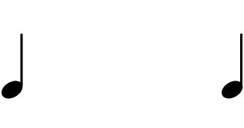  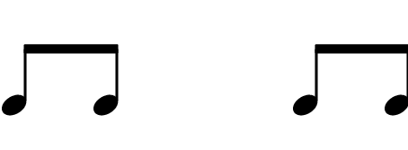  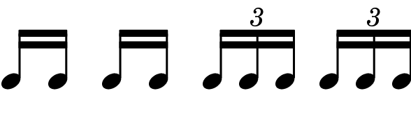 | 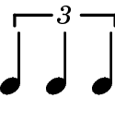  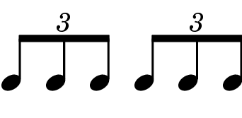  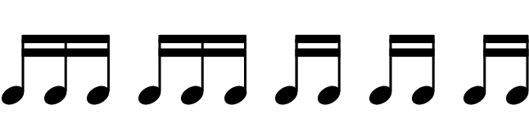

Nós somos inclinados a pensar que existe somente uma organização métrica, aquela dada na figura de compasso e delimitada pelas linhas de compasso. Isto acontece porque a harmonia tonal e a homofonia, com sua ênfase na coincidência vertical e a música de dança, com seus padrões robóticos básicos, têm pelos últimos duzentos anos sido dominados pelo que chamamos do “nível métrico primário”. Até recentemente este nível primário tem dominado a experiência métrica. Mudanças em outros níveis métricos que podem e são relacionados com a regularidade do nível primário são tratados com uma certa liberdade casual.
Mas isso não foi sempre o caso. Na música polifônica da Idade Média e da Renascença as relações dos diversos níveis métricos ambos interno a cada voz e entre vozes era uma faceta muito importante do estilo. A organização desses níveis métricos foi reconhecida pelos teóricos da época e fôra especificada pela figura de compasso do período. Tais termos como “tempus”, “prolatio”, “perfectus”, e assim por diante, indicavam a organização em níveis métricos específicos.]
É claro que algumas figuras de compasso indicam a organização de níveis métricos inferiores. Assim sendo, ¾ dá a entender – mas somente dá a entender – que a organização métrica subsidiária deve ser em dois. Qualquer pessoa pode facilmente mover essa organização em dois (figura A), para uma em três (Figura B), como Schubert, por exemplo, gostava tanto de fazer.Existem somente poucos exemplos na literatura da música desde 1600 na qual o compositor especifica qual a organização do nível arquitetônico mais alto deve ter. O exemplo que vem à mente mais prontamente ocorre no Scherzo (compassos 180-240) da Sinfonia nº9 de Beethoven, na qual o compositor indica que a organização rítmica superior deve ser em três ou em quatro ao escrever “ritmo di tre battute” ou “ritmo di quatre battute” (ver Exemplo 95, p. 80).

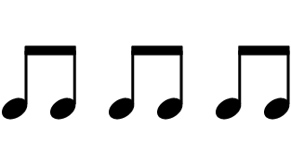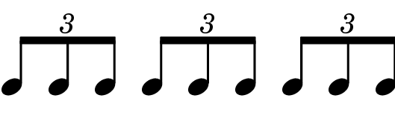
Figura A Figura B

Ritmo

Ritmo pode ser definido como a forma com que um ou mais batidas não acentuadas são agrupadas em relação à acentuada.Os cinco agrupamentos rítmicos básicos podem ser diferenciados em termos tradicionalmente associados com a prosódia:
- iamb U –
- anapest U U –
- trochee – U
- dactyl – U U
- amphibrach U – U
U fraco
– forte
Uma vez que, como visto acima, a organização rítmica é arquitetônica, estruturas rítmicas mais extensas – frases, períodos, etc. - assim como mais curtas,mais obviamente motivos rítmicos exibem esses padrões básicos.
O ritmo é diferente de métrica em dois entidos. Primeiro, o ritmo pode existir sem estar preso à uma métrica regular, como é o caso do Canto Gregoriano ou do recitativo secco. Isto é, notas não acentuadas podem estar agrupadas em relação à uma acentuada em haver acentos regularmente recorrentes delimitando unidades métricas de duração iguais. De fato, ritmo é ao menos teoricamente independente do pulso. Segundo, e mais importante para nosso propósito, ritmo é independente da métrica no sentido que qualquer um dos agrupamentos ritmicos dados acima pode ocorrer em qualquer tipo de organização métrica. Por exemplo, uma agrupamento iambico pode ocorrer numa métrica dupla ou tripla. Em outras palavras, ritmo pode variar dentro de uma organização métrica dada, como os exemplos dos capítulos que se seguem irão mostrar.

